稀土长余辉荧光粉试验方法
第2部分：余辉亮度的测定

征求意见稿编制说明

广东省稀有金属研究所

一、工作简况
1、任务来源
根据稀土标委[2018]1号文件《关于转发2017年稀土国家、行业标准制修订计划通知》，正式下达《稀土长余辉荧光粉试验方法,第2部分：余辉亮度的测定》国家标准的编制任务，计划号20173575-T-469，完成年限为2019年12月。2018年1月14~15日在浙江省桐乡市召开会议正式落实此标准制修订工作任务，并确定广东省稀有金属研究所为负责起草单位，包头稀土研究院、厦门大学、江苏博睿光电有限公司、中国科学院长春应用化学研究所、中山大学、江门市科恒实业股份有限公司七家单位报名参与起草。
- 起草单位情况
广东省稀有金属研究所（简称省稀有所） 作为省科学院下属18个独立法人骨干院所之一， 根据院专业结构调整要求，由广州有色金属研究院稀有金属研究所、稀有金属科技公司和精细化工研究所合并组建而成。拥有研究开发人员近七十人，其中高级工程师以上职称的有三十人，博士研究生二十多人。设有冶金工艺、稀土发光材料、电极材料、化工材料、能源材料等特色专业研究领域。
省稀有所是我国稀散金属研究与学术活动的领头单位，是我国稀有金属冶金工艺研究的重要基地，是广东省最全的稀土功能材料工程化研究开发单位。近五年，依托国家稀有金属分离和综合利用国家重点实验室和广东省稀土开发与应用研究重点实验室，共承担稀土资源高效利用和绿色分离的科学基础、复杂铂钯共生矿分离提取关键技术研究——短流程加工与深度利用技术研究、千瓦级安全氢源燃料电池应急电源集成系统等8项国家“973”，“863”科研课题；承担了华南花岗岩地区稀有稀土难选共伴生资源硫酸焙烧分解富集过程基础研究、混合动力汽车用高性能储氢合金粉生产技术改造、高效固态绿色照明用稀土发光材料关键技术及产业化、电解还原法制备高纯氧化铕的关键技术与示范等25项省级科研课题；以及蓝光LED激发的新型高性能稀土发光材料及规模化制备关键技术、新能源汽车镍氢动力电池用低成本储氢材料关键技术研究、电容器用超细钽粉短流程制备技术研究等15项市级重大科研；获得国家、省市及行业奖励18项，其中超大型低品位贵金属共伴生矿综合回收关键技术研究及产业化、南方离子型稀土绿色高效分离关键技术、高性能稀土发光材料研制与应用分别获得中国有色金属工业协会一等奖、广东省科技进步2等奖；申请并获得授权国家发明专利28多件；编辑专业教材、书籍两本，发表各类学术论文100多篇。
依托这些成果，研究所建立了多条功能材料中试线。中试产品有：各种高纯纳米稀土氧化物、节能灯用稀土三基色荧光粉、白光LED用荧光粉、各种长余辉发光材料、各种涂层钛电极材料、贮氢合金等，部分产品远销到美国、英国、日本等二十多个国家和地区。
3、主要工作过程
目前所使用的国家标准《稀土长余辉荧光粉试验方法 第2部分：相对亮度的测定》是2010制订的，时隔8年之久，随着国内外生产厂家工艺水平的提高和用户对稀土长余辉发光材料的质量提出不同的要求，原标准中的采用的相对亮度的技术指标已不适应行业发展要求。因此，修订是必须的。
接到任务前，我单位就已经通过网络、电话联络、邮件等多种方式查询和了解相关生产厂家及用户的质量标准，结合市场要求和当前生产厂家的平均质量水平,我公司在原标准的基础上经过充分论证，形成了标准征求意见稿。

二、标准的技术内容说明
1、技术内容的变化
①、修改了标准名称，由原标准的“相对亮度的测定”改为“余辉亮度的测定”。
稀土长余辉应用行业一直认可的是余辉亮度，评价长余辉荧光粉质量好坏的重要指标之一也是余辉亮度，相对亮度在实际生产和应用中并不适用。因此，草案稿修改了标准名称，由国家标准GB/T 24980-2010中的“相对亮度的测定”改为草案稿中的“余辉亮度的测定”。
②、根据产品标准，将碱土铝酸盐的常规级别由原标准中的三级修改为二级，并对每个级别的中心粒径范围进行了重新设置，并对产品牌号进行重新编排；将硅酸盐蓝色荧光粉的中心粒径范围进行了重新设置。（见草案稿表1与原标准表1）。
2.修改标准面临技术难题
① 测试原理没有发生改变，参照德国的DIN 67510-1:2009-11标准。
② 所采用光源改变了。原标准采用氙灯作为激发光源，草案稿拟采用节能灯作为光源。
原标准GB/T 24981.2-2010的相对亮度的测定是选用氙灯作为激发光源，以固定的照度直接照射试样，在规定的时间激发后关闭氙灯，通过亮度计测量，并以规定的时间间隔点记录试样余辉荧光的亮度值，与相同分类的稀土蓄光型荧光粉相对亮度国家标准样品在相同测试条件下的亮度值比较，得到试样的相对亮度。
草案稿中的余辉亮度的测定，是使用节能灯作为激发光源，以规定的照度直接照射试样，在规定的时间激发后关闭节能灯，通过亮度计测量，并以规定的时间间隔点记录试样余辉荧光的亮度值，得到试样的余辉亮度。
为什么要采用节能灯或白光LED作为激发光源。首先我们看到长余辉发光材料是二价稀土离子Eu²⁺作为激活离子，属于典型宽谱带激发的荧光材料，见下图牌号207001A的激发光谱图。
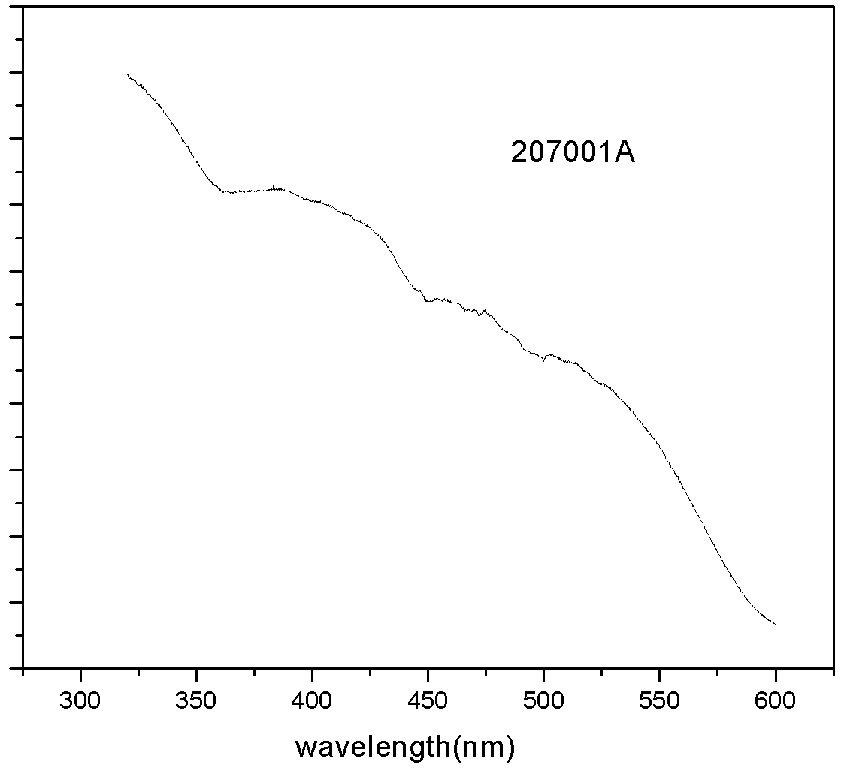
图 1 牌号207001A的激发光谱图
从激发光谱图可见，长余辉荧光粉可以在紫外-可见光都能有效激发。之前国标GB/T 24981.2-2010的相对亮度的测定是选用氙灯。氙灯的发射波长紫外-可见光（250~700nm）连续光谱，因此是一种很好的激发光源。缺点是氙灯寿命比较低，通常500小时后，发射能量明显下降。其次，在氙灯工作过程中发热量非常大，而长余辉亮度测试过程中，需要在密闭、恒温条件、遮光中测试，温度变化对余辉亮度测试结果影响非常大。此外，每次长余辉测试时，还需要关闭激发光源，氙灯一般关闭后，需要半小时后才能重新开灯，而这样频繁关闭对氙灯的寿命影响较大。因此，在实际使用中，往往1~2个月就需要更换氙灯，测试成本非常大。
因此，长余辉光谱仪生产厂家如杭州远方、浙江三色等厂家均把氙灯改为节能灯或白光LED作为长余辉亮度测试的激发光源。
节能灯、白光LED属于冷光源，发热量较低，因此对测试条件环境温度变化影响不大。节能灯通过Hg线253.5nm紫外线激发三基色稀土荧光粉，其发射光谱有365，410，436nm三条Hg发射谱线和450，545，612nm三种荧光粉发射峰组成,节能灯发射光谱如图2所示。因此从图1激发光谱中可见，日光灯可以很好激发长余辉材料。而且节能灯的使用寿命和成本比氙灯优越多，缺点：随着LED照明技术的发展，市场上的生产节能灯的厂家越来越少，后续标准节能灯购置有一定困难。 而白光LED发射光谱由450~460nm蓝光和550nn黄色荧光粉发射峰组成，虽然也能激发长余辉荧光材料，但是激发效果不如节能灯。
图 2节能灯发射光谱图
3.建议
国内生产企业的测试仪器不同，有些采用氙灯、节能灯、LED灯作为激发光源，而且样品颗粒大小也不相同，导致测试同样样品的余辉亮度偏差加大。因此，建议制定一种国标标准粉，用于校正各单位仪器的余辉亮度。
三、标准编制时间计划
1、标准编制前的查询、调研、论证 2016年10月~2018年3月
2、形成编制说明初稿 2018年4月16日前完成
3、完成试验报告，样品发放 2018年8月31日前
4、一验单位反馈测试结果 2018年10月15日前
5、二验单位反馈测试结果 2018年10月31日前
6、确定标准预审稿及编制说明 2018年11月前
7、完成征求意见稿及编制说明 2019年3月26日前
8、标准预审会 2019年4月15日前
9、形成送审稿 2019年6月25日前
10、标准审定 2019年7月26日
四、标准编制原则
1、原则性：标准的格式严格按照GB/T 1.1-2000《标准化工作导则 第1部分：标准的结构和编写规则》以及《有色金属冶炼产品国家标准、行业标准编写示例》的规定进行。
2、适应性：修订后的标准充分反映了当前国内各生产企业的技术水平，便于生产，宜于应用。
3、先进性：本标准处于国内领先水平，有利于与国际先进水平接轨，对国内生产企业及相关行业的技术进步将产生积极的推动作用。
五、标准属性
建议本标准继续为推荐性国家标准。
六、致谢
本标准起草过程中得到了全国稀土标准化技术委员会秘书处的指导和帮助，同时对提供意见建议的所有单位表示感谢！

广东省稀有金属研究所
2018年4月15日

